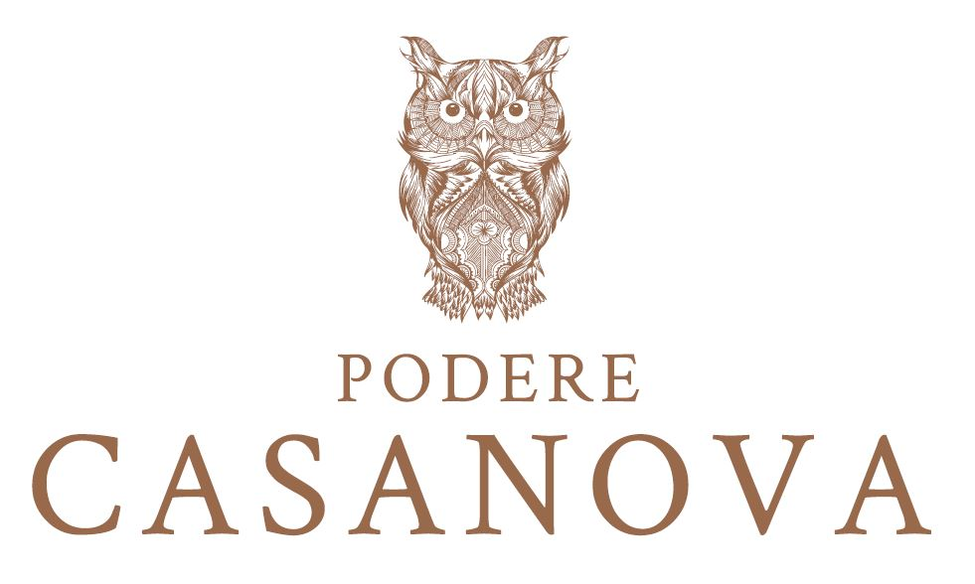
Toscana da mito
Podere Casanova di Montepulciano
Pregiati vini per impreziosire le tavole delle feste
&
Buen retiro fra le vigne per vacanze sicure lontano dalla folla
Le eleganti confezioni natalizie ordinabili sull’e-shop aziendale

Blasonato e antichissimo, documentato fin dal 789, prediletto dai papi, il primo in Italia a potersi fregiare della DOCG, la Denominazione di Origine Controllata e Garantita, fin dal 1980: quale vino, più del Nobile di Montepulciano, può impreziosire le tavole di Natale e di Capodanno o essere mandato in dono per le feste ad amici e persone care? Il Podere Casanova, dinamica azienda di Montepulciano, lo racchiude in eleganti scatole in legno con cerniera (da poter riutilizzare), in zainetti e in portabottiglie singole di pelle lavorati da artigiani toscani e lo spedisce in pochi giorni all’indirizzo richiesto. Non solo Vino Nobile, grande classico, declinato anche nella selezione in purezza Nobile Settecento e Nobile Riserva, ma anche il Rosso di Montepulciano, i Super Tuscan Irripetibile e Leggenda, il profumato bianco Euforia e le eleganti bollicine Bulles Brut e Caterina Rosé: per le feste sono state preparate eleganti confezioni natalizie che racchiudono, in varie combinazioni, anche le altre importanti bottiglie della gamma aziendale.

Le confezioni regalo invitano, anche nel nome, a gustare le pregiate bottiglie in occasioni speciali, oppure con abbinamenti particolari, o ancora in inusuali e stimolanti degustazioni, e ai vini affiancano eleganti gadget. Ed ecco così Connubio perfetto per una cena euforica (Rosso di Montepulciano e Euforia), Una cena settecentesca con brindisi finale (Settecento, Caterina Rosè e Bulles Brut), Meditando con un calice in mano (Riserva, Euforia e Leggenda), Chardonnay, Grechetto e Verdello assemblati insieme e proposti sia in versione bollicine (Brut) che bianco fermo (Euforia) per una piacevole comparazione. Per un regalo o un evento importante, ecco anche il Vino Nobile in preziosi grandi formati, Magnum e Golia.

Possono essere ordinate on line dal sito www.poderecasanovavini.com, oppure acquistate direttamente in azienda, dove si possono fare interessanti e piacevoli degustazioni nella luminosa e panoramica sala sopra la cantina, con vista sui vigneti. O ancora, nel Wine Room di Borgo Veneto (in provincia di Padova, terra d’origine dei proprietari Susanna ed Isidoro Rebatto). Sia nella zona di Montepulciano, che in quella di Borgo Veneto, Podere Casanova consegna inoltre i vini direttamente a casa il martedì e il venerdì.

Tre deliziosi appartamenti in agriturismo
Mai come quest’anno si sente forte l’esigenza di trascorrere le vacanze in famiglia, lontano dalla folla, nella tranquillità della natura e nella massima sicurezza. Il delizioso agriturismo del Podere Casanova, con 3 appartamenti indipendenti che garantiscono la massima privacy, offre tutto ciò. Un buen retiro in aperta campagna, fra le vigne, da cui partono sentieri per rilassanti passeggiate a piedi o in sella alla bicicletta, distese di prati abbracciati dal bosco dove i bambini possono giocare in tutta sicurezza e gli adulti fare movimento en plein air. Gli ospiti avranno la possibilità di ordinare un cesto di prodotti del territorio per preparare gustose cene con i più autentici sapori toscani, oppure di farsi portare in appartamento deliziosi piatti tradizionali, scelti da un ricco menù preparato appositamente per le feste. Il tutto a una decina di minuti dallo stupendo centro storico di Montepulciano, ricco di storia ed arte, luogo incantevole e quintessenza stessa della Toscana. Per vacanze che rigenerano corpo e spirito.

Per informazioni: Podere Casanova
Strada Provinciale 326 n. 196 - loc. Tre Berte - Montepulciano (SI)
Tel. 0578.896136 – 335 8305927
www.poderecasanovavini.com - info@poderecasanovavini.com

Ufficio Stampa: Agorà - Marina Tagliaferri - tel. +39 0481 62385 - agora@studio-agora.it – www.studio-agora.it

